ОТЧЕТ по лабораторной работе № 3

на тему Язык разметки Markdown

Павленко Сергей

Содержание

# 1 Цель работы

Освоение процедуры оформления отчетов с помощью легковесного языка разметки Markdown.

# 2 Теоретическое введение

Базовые сведения о Markdown Чтобы создать заголовок, используйте знак #, например: # This is heading 1 ## This is heading 2 ### This is heading 3 #### This is heading 4 Чтобы задать для текста полужирное начертание, заключите его в двойные звездочки: This text is **bold**. Чтобы задать для текста курсивное начертание, заключите его в одинарные звездочки: This text is *italic*. Чтобы задать для текста полужирное и курсивное начертание, заключите его в тройные звездочки: This is text is both ***bold and italic***. Блоки цитирования создаются с помощью символа >: > The drought had lasted now for ten million years, and the reign of the ↪ terrible lizards had long since ended. Here on the Equator, in the ↪ continent which would one day be known as Africa, the battle for existence ↪ had reached a new climax of ferocity, and the victor was not yet in sight. ↪ In this barren and desiccated land, only the small or the swift or the ↪ fierce could flourish, or even hope to survive. Упорядоченный список можно отформатировать с помощью соответствующих цифр: 1. First instruction 1. Sub-instruction 1. Sub-instruction 1. Second instruction Чтобы вложить один список в другой, добавьте отступ для элементов дочернего списка: 1. First instruction 1. Second instruction 1. Third instruction Неупорядоченный (маркированный) список можно отформатировать с помощью звездочек или тире: * List item 1 * List item 2 * List item 3 Чтобы вложить один список в другой, добавьте отступ для элементов дочернего списка: - List item 1 - List item A - List item B - List item 2 Синтаксис Markdown для встроенной ссылки состоит из части [link text], представляющей текст гиперссылки, и части (file-name.md) – URL-адреса или имени файла, на который дается ссылка: [link text](file-name.md) или [link text](http://example.com/) Markdown поддерживает как встраивание фрагментов кода в предложение, так и их размещение между предложениями в виде отдельных огражденных блоков. Огражденные блоки кода — это простой способ выделить синтаксис для фрагментов кода. Общий формат огражденных блоков кода: language your code goes in here

# 3 Выполнение лабораторной работы

Перейдите в каталог курса сформированный при выполнении лабораторной работы №2: cd ~/work/study/2023-2024/”Архитектура компьютера”/arch-pc/ и обновите локальный репозиторий, скачав изменения из удаленного репозитория с помощью команды git pull 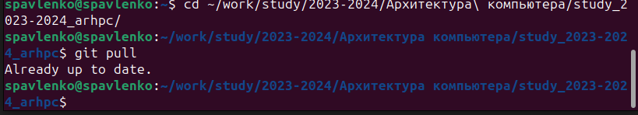

Перейдите в каталог с шаблоном отчета по лабораторной работе № 3 cd ~/work/study/2023-2024/“Архитектура компьютера”/arch-pc/labs/lab03/report 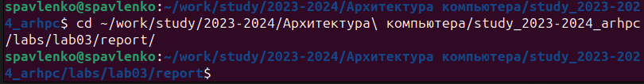

Проведите компиляцию шаблона с использованием Makefile. Для этого введите команду make 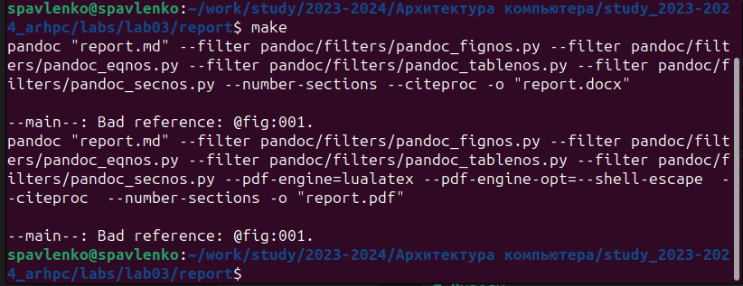

Удалите полученный файлы с использованием Makefile. Для этого введите команду make clean 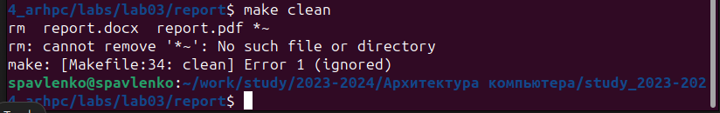

Откройте файл report.md c помощью любого текстового редактора, например gedit gedit report.md 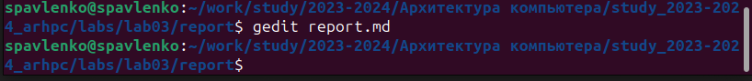 ![6]((image/6.jpg){#fig:001 width=70%}

Заполните отчет и скомпилируйте отчет с использованием Makefile. Проверьте корректность полученных файлов. (Обратите внимание, для корректного отображения скриншотов они должны быть размещены в каталоге image) 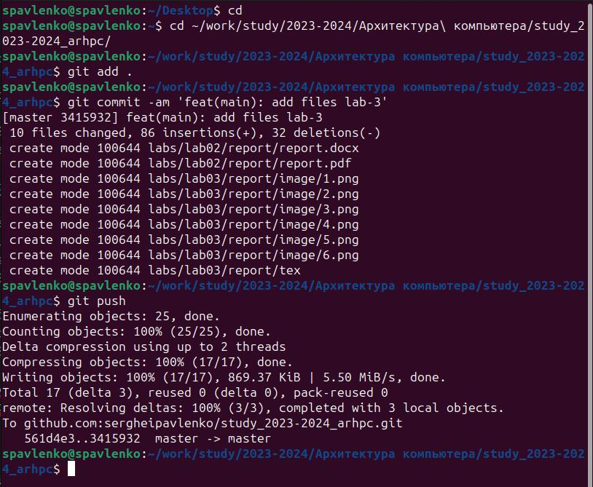 # Вывод

Таким образом мы научились создавать отчеты в системе Markdown и получать отчеты в виде .pdf , md. и .docx

# 4 Задание для самостоятельной работы

1. В соответствующем каталоге сделайте отчёт по лабораторной работе № 2 в формате Markdown. В качестве отчёта необходимо предоставить отчёты в 3 форматах: pdf, docx и md. 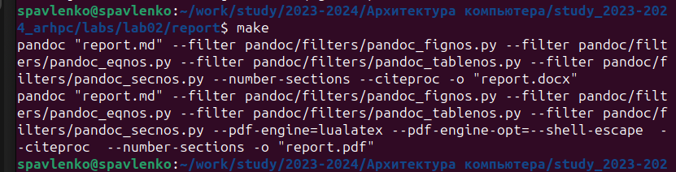
2. Загрузите файлы на github.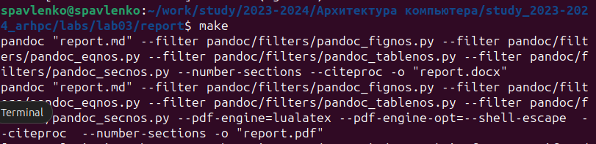

# 5 Выводы

В ходе лабораторной мы научились создавать отчеты в системе Markdown и получать отчеты в виде .pdf , md. и .docx

# Список литературы

Список литературы 1. GDB: The GNU Project Debugger. — URL: https://www.gnu.org/software/gdb/. 2. GNU Bash Manual. — 2016. — URL: https://www.gnu.org/software/bash/manual/. 3. Midnight Commander Development Center. — 2021. — URL: https://midnight-commander. org/. 4. NASM Assembly Language Tutorials. — 2021. — URL: https://asmtutor.com/. 5. Newham C. Learning the bash Shell: Unix Shell Programming. — O’Reilly Media, 2005. — 354 с. — (In a Nutshell). — ISBN 0596009658. — URL: http://www.amazon.com/Learningbash-Shell-Programming-Nutshell/dp/0596009658. 6. Robbins A. Bash Pocket Reference. — O’Reilly Media, 2016. — 156 с. — ISBN 978-1491941591. 7. The NASM documentation. — 2021. — URL: https://www.nasm.us/docs.php. 8. Zarrelli G. Mastering Bash. — Packt Publishing, 2017. — 502 с. — ISBN 9781784396879. 9. Колдаев В. Д., Лупин С. А. Архитектура ЭВМ. — М. : Форум, 2018. 10. Куляс О. Л., Никитин К. А. Курс программирования на ASSEMBLER. — М. : Солон-Пресс, 2017. 11. Новожилов О. П. Архитектура ЭВМ и систем. — М. : Юрайт, 2016. 12. Расширенный ассемблер: NASM. — 2021. — URL: https://www.opennet.ru/docs/RUS/nasm/. 13. Робачевский А., Немнюгин С., Стесик О. Операционная система UNIX. — 2-е изд. — БХВПетербург, 2010. — 656 с. — ISBN 978-5-94157-538-1. 14. Столяров А. Программирование на языке ассемблера NASM для ОС Unix. — 2-е изд. — М. : МАКС Пресс, 2011. — URL: http://www.stolyarov.info/books/asm_unix. 15. Таненбаум Э. Архитектура компьютера. — 6-е изд. — СПб. : Питер, 2013. — 874 с. — (Классика Computer Science). 16. Таненбаум Э., Бос Х. Современные операционные системы. — 4-е изд. — СПб. : Питер, 2015. — 1120 с. — (Классика Computer Science).